УДК 625.745.1

Э. Ю. Шмагина

ИМЕЮЩИЕСЯ ОСОБЕННОСТИ ПРИМЕНЕНИЯ ГАММА-ФУНКЦИИ К ОПРЕДЕЛЕНИЮ ВЕЛИЧИНЫ РАСЧЕТНОГО РАСХОДА ПРИ ПРОЕКТИРОВАНИИ МОСТОВЫХ ПЕРЕХОДОВ НА АВТОМОБИЛЬНЫХ ДОРОГАХ

В статье дается общая формула для установления величины вероятности превышения расчетного расхода еще большим расходом при проектировании мостовых переходов. Данная формула, полученная путем интегрирования гамма-функции. В результате расчетов по данным максимальных расходов по 36 рекам была выявлена особенность применения данной формулы при определении величины расчетного расхода в сравнении с расчетами по существующим методам.
________________________________________________________________________________

Ключевые слова: гамма-функция, максимальные расходы, мостовые переходы,
вероятность превышения, расчетный расход.
_______________________________________________________________________________

E. Yu. Shmaginа

AVAILABLE FEATURES OF GAMMA FUNCTION TO DETERMINING VALUE OF CURRENT FLOW IN DESIGN bridge to ROAD
___________________________________________________________________________________________

The article gives a general formula for establishing the value of probability of exceeding the design flow is a high consumption in the design of bridges. This formula is obtained by integration of the gamma function. The calculations according to the maximum discharge of 36 rivers was identified feature of the formula for determining the design flow compared with calculations based on existing methods.
_______________________________________________________________________________

Key words: gamma function, maximum flow, and bridges, exceedance probability, the design flow.
________________________________________________________________________________

Вопросом применения того или иного распределения максимальных расходов воды в реках к определению расчетных расходов занимались многие ученые, так, А. Хазен, М.Я. Мялковский предлагали использовать кривую Гаусса, Д. Л. Соколовский – биномиальное распределение, С. Н. Крицкий и М. Ф. Менкель получили плотность распределения путем трансформирования биномиального закона посредством гамма-распределения [1].
В работах [2-6] предлагалось использовать гамма-распределение. Результаты анализа данных максимальных расходов по 36 рекам показали, что распределение расходов близко соответствует гамма-распределению в 86 % случаев. В связи с этим были получены формулы базирующиеся на этом законе распределения.
В общем виде формула для определения вероятности превышения имеет вид

(1)
где е – основание натурального логарифма,
$Q$ - максимальный расход воды в реке, м³/с, соответствующий Р(Q),
$Q_{0}$ - среднее арифметическое значение максимальных расходов, м³/с,
$σ_{0}$ - среднее квадратическое отклонение, м³/с.
$λ$ и $α$ - параметры гамма-распределения, определяемые по формулам $λ=\frac{Q_{0}}{σ_{0}^{2}}$; $α=λ⋅Q_{0}$, – целочисленные значения, в пределах которых находится ,
– параметры, зависящие от величины , которые определяются по таблице 1.
Таблица 1
Параметры в зависимости от величины
 | 1 | 2 | 3 | 4 | 5 | 6 | 7 | 8 | 9 | 10 | 11 | 12 | 13 | 14
 | 0 | 0 | 1 | 2 | 3 | 4 | 5 | 6 | 7 | 8 | 9 | 10 | 11 | 12
 | 0 | 1 | 2 | 3 | 4 | 5 | 6 | 7 | 8 | 9 | 10 | 11 | 12 | 13

Были построены кривые распределения по фактическим максимальным расходам на ряде рек, а также теоретические кривые с использованием формулы (1) и определялись величины расчетных расходов по существующим методам и по формуле (1). В большинстве случаев кривые распределения, построенные по данным формулы (1) более близко описывают фактическую кривую распределения, чем кривые, построенные по существующим методам. Были единичные случаи, когда теоретическая кривая, полученная с использованием формулы (1) значительно откланялась от фактической, но только в области нижней части кривой (например, на реке Урал) (см. рис. 1).

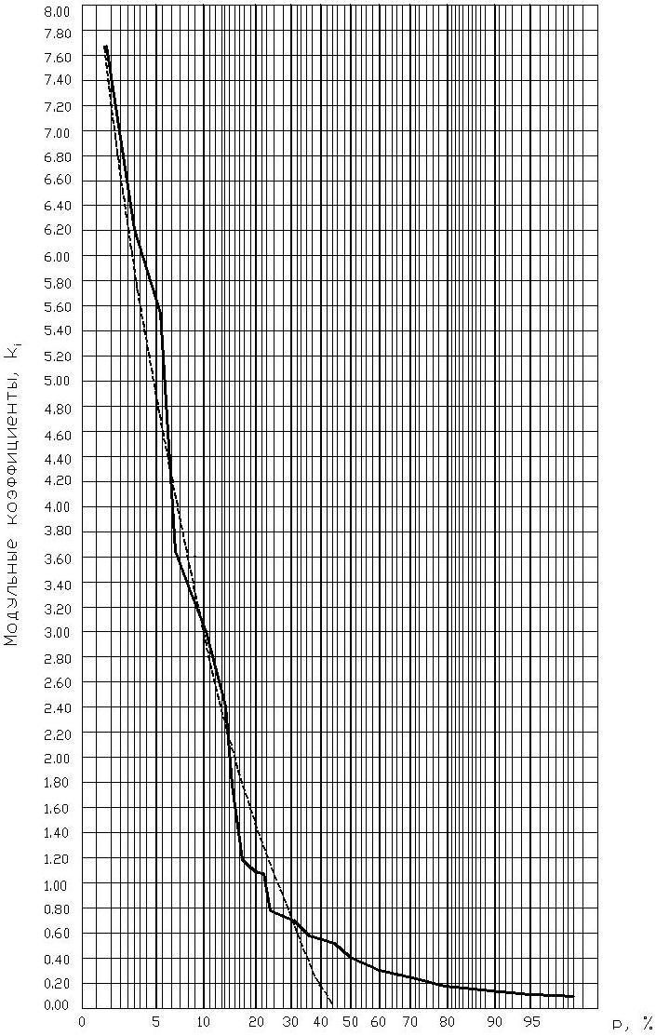
Рис. 1. Клетчатка вероятностей нормального распределения, р. Урал:
_____ - фактрическая кривая распределения максимальных расходов;
_ _ _ _ - теоретическая кривая, построенная с использованием формулы 1

Несмотря на значительные отклонения в нижней части кривой, величины расчетных расходов, полученные по существующим методам и формуле (1), близко совпадают. На основании этого можно сделать вывод, что совпадение теоретической и эмпирической кривой в верхней части может быть достаточно для определения величины расчетного расхода.
Например, для реки Урал данные расчетных расходов полученные следующими методами: с использованием теоретических интегральных кривых С. Н. Крицкого и М. Ф. Менкеля – Q_{р} (расчетный расход)=11574 м³/с, с использование таблицы Рыбкина Q_{р}=12497 м³/с, по формуле (1) Q_{р}=13845 м³/с.

Литература
- Андреев О. В. Проектирование мостовых переходов. / О. В. Андреев. – М.: Транспорт, 1980. – 215 с.
- Кокодеева Н.Е. Методологические основы комплексной оценки надежности автомобильных дорог в системе технического регулирования дорожного хозяйства / автореферат диссертации на соискание ученой степени доктора технических наук / ГОУВПО Петербургский государственный университет путей сообщения. Санкт-Петербург, 2012.
- Кокодеева Н.Е. Техническое регулирование в дорожном хозяйстве : монография / Н.Е. Кокодеева, В.В. Столяров, Ю.Э. Васильев - Саратов: Сарат. гос. техн. ун-т, 2011. – 232 с.
- Кокодеева Н. Е. Проектирование, строительство и эксплуатация транспортных сооружений по условию обеспечения безопасности движения с учетом теории риска // Техническое регулирование в транспортном строительстве. – 2013. – № 1; URL: trts.esrae.ru/1-3.
- Столяров В.В. Совершенствование методов определения расчетного расхода с использованием теории риска/ В.В. Столяров, Э.Ю. Шмагина// Вестник ВолгГАСУ: по архитектуре и строительству. - Волгоград: ВолгГАСУ, 2007. № 3 (26) – С. 258-261.
- Столяров В.В. Новый подход к гамма-распределению при обосновании расчётных расходов мостовых переходов/ В.В. Столяров, Э.Ю. Шмагина// Известия ОрёлГТУ: по архитектуре и строительству. – Орёл: ОрёлГТУ, 2007. № 3/15 (537) – С.67-69.

